一、杠杆（教学设计）
年级 | 九年级 | 学科 | 物理 | 课时数 |  | 教师
课题 | 一、杠杆
教学  目标 | 1．知道什么是杠杆及杠杆五要素；会画杠杆的力臂；  2．通过实验探究，知道杠杆的平衡条件；  3．知道杠杆的常见应用，学会利用杠杆平衡条件解决简单的问题；  4．知道省力杠杆、等臂杠杆和费力杠杆。
教材  分析 | 九年级上册第十一章《简单机械和功》选取与生活密切相关的“杠杆”作为切入点，通过丰富的实例与可操作的实验，引导学生在真实情境中发现问题、提出假设、收集证据并形成结论。本节课是本章第一课时，既要奠定对杠杆定义、五要素和平衡条件的知识基础，又要为后续“动滑轮”“功”以及“机械效率”的学习埋下伏笔。
教学重点 | 1．杠杆及杠杆的五要素；  2．探究杠杆平衡条件的实验；  3．杠杆原理的应用。
教学难点 | 1．分析实际生活中复杂的杠杆模型，确定杠杆的五要素，并解决有关问题；  2．尝试解决探究杠杆平衡条件实验中所遇到的问题；  3．分析杠杆动态平衡问题。
教学过程
教师活动 | 学生活动
导入新课  在古代，人类就学会利用一些自然材料如石头、木头、兽骨、植物纤维等来制造工具。人们知道，单纯依靠自己肌肉产生的力量是有限的，制造一些工具可以产生更好的效果。杠杆就是这样的一 类工具。你使用过杠杆类的工具吗？能说说它的作用吗？  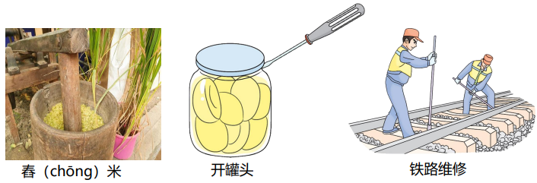 | 观察、描述并初步猜测“支点—撬动—放大力”的特点
学习新课 一、什么是杠杆  1．杠杆的定义  【问题情境】如图（a）所示，用硬棒（可选择直尺或铅笔）和橡皮撬动课本，观察撬课本的过程；结合生活中的切纸刀［图（b）］、开瓶器［图（c）］、钓鱼竿［图（d）］等工具，分析这些工具在使用时有什么共同的特点？  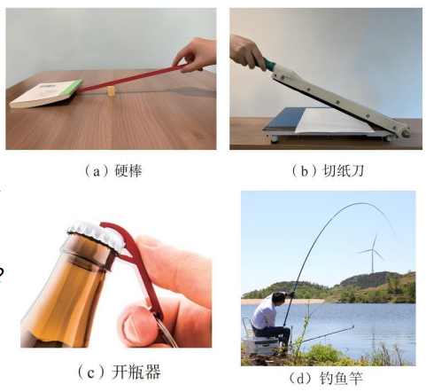  【演示实验】  图钉很小，而且用手拔时需要用很大的力才行，所以直接用手很难把它直接拔出来。请从下图中选择合适的工具把图钉拔出来。  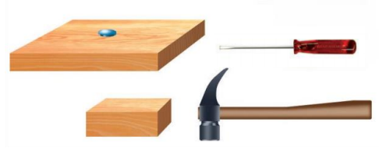  选择羊角锤。  【思考与讨论】你是怎样拔出图钉的?有哪些方法?哪一种方法更方便、省力?  方法①：用螺丝刀撬出来；方法②：用羊角锤拔出来。  羊角锤能够方便地卡住图钉，使用时相当于一个省力杠杆，所以选择图中的羊角锤更方便、省力。  定义：物理学中，将在力的作用下可绕一固定点转动的硬棒称为杠杆。  注意:（1）“硬棒”是指在力的作用不发生形变。  （2）杠杆可以是直的，也可以是弯曲的。如钓鱼竿、指甲剪、脚踏式翻盖垃圾桶。  2．杠杆五要素  杠杆的五要素是支点、动力、阻力、动力臂、阻力臂。  （1）支点：杠杆绕着转动的点，即图中的点O。  （2）动力：使杠杆转动的力，即图中的F₁。  （3）阻力：阻碍杠杆转动的力，即图中的F₂。  （4）动力臂：从支点到动力作用线（通过力的作用点沿力的方向所引的直线）的距离，即图中的l₁。  （5）阻力臂：从支点到阻力作用线的距离，用l₂表示。  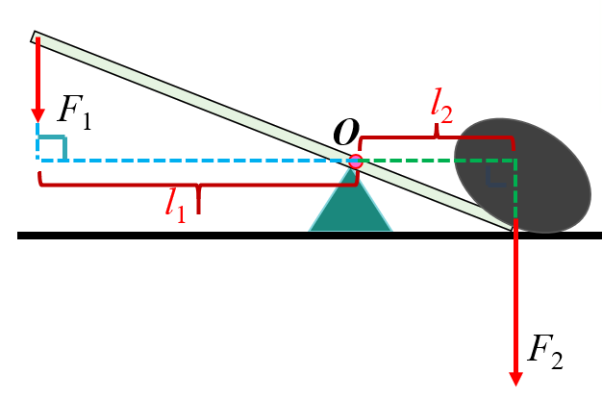  3．力臂的画法  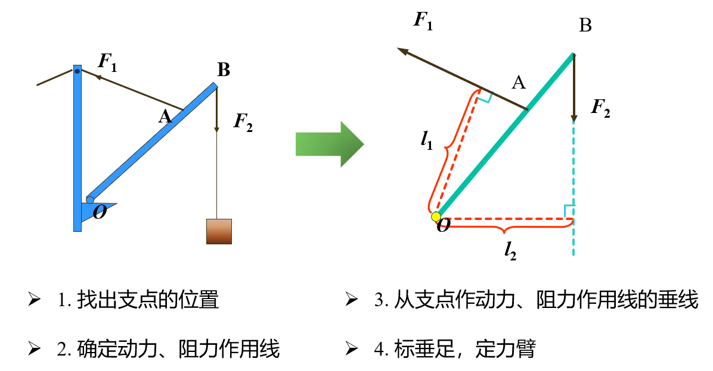  【例1】画出图中杠杆各力的力臂。  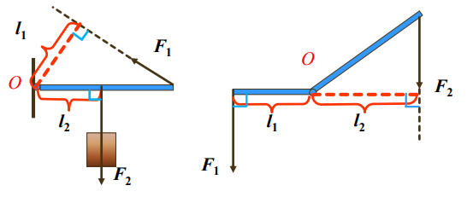  学习新课 二、探究杠杆平衡的条件  1．探究杠杆平衡的条件  【信息快递】当杠杆在动力和阻力的作用下静止时，我们就说杠杆处于平衡状态。  【演示实验】  1．安装杠杆，调节杠杆两端的平衡螺母，使之在水平位置平衡。  2．如图所示，在杠杆左边挂一定数量的钩码，用弹簧测力计在杠杆右边某一位置竖直拉住杠杆。设弹簧测力计对杠杆竖直向下的拉力F₁是动力，动力臂为l₁；钩码对杠杆的拉力F₂是阻力，阻力臂为l₂。当杠杆在水平位置平衡时，测量F₁、l₁、F₂、l₂的大小，并将数据记录在下表中。  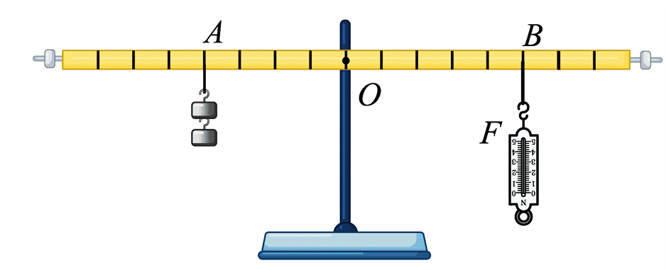  【实验表格】在下列情况下使杠杆在水平位置平衡，将相关数据记录在实验表格中：  （1）保持钩码和弹簧测力计的位置不变，改变钩码的数量。  （2）保持钩码的数量和位置不变，改变弹簧测力计的位置。 | 联系实际，讨论生活中这些工具中国杠杆的使用  知道杠杆的定义  知道并学习分析杠杆实例中杠杆的五要素  学习分步骤画出杠杆的力臂  知道力臂的画法  经历探究杠杆平衡条件的实验过程
（3）保持弹簧测力计的位置和钩码的数量不变，改变钩码的位置。  【实验结论】  结论  实验表明，杠杆平衡时，动力×动力臂=阻力×阻力臂，用字母表示可写成 F₁l₁=F₂l₂。杠杆的平衡条件也称杠杆原理  【思考与讨论】  1．使杠杆在水平位置平衡的原因是什么？  一是可直接从杠杆上读出力臂的大小；二是消除杠杆自身重力对杠杆平衡的影响。  2．为什么要多次实验?  避免偶然性，得出普遍规律。  3．教材用杠杆一端挂钩码，另一端用弹簧测力计竖直向下拉的方法做实验。请分析说明用这种方法做实验的好处是什么？  用弹簧测力计竖直向下拉杠杆时，由于测力计的力可以连续变化，容易得到所需要的力，不需要调整力臂，所以这种方法很容易使杠杆平衡。  4．若采用杠杆两端都挂钩码的方法，探究杠杆平衡条件是否可行？  可行。  【中国古人对杠杆的研究和应用】在我国，人们很早就开始运用杠杆解决生产、生活中的问题。图11-6所示是在我国湖南长沙出土的战国时期的天平和砝码。该天平配有多个砝码，最小的砝码质量约为0.6g。这说明当时的称量已经相当精确。《墨经》中对秤的原理作了较为科学的描述。《墨经》将被称物品叫作“重”，砝码叫作“权”，支点到“重”的距离叫作“本”，支点到“权”的距离叫作“标”，如图11-7所示。  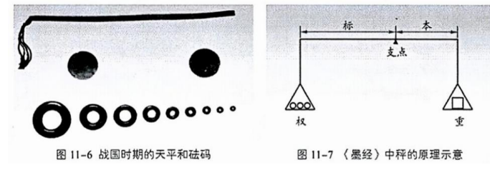 | 知道杠杆的平衡条件  讨论关于杠杆平衡条件的实验问题  了解我国传统科技文明成果
  序号 | F₁/N | l₁/cm | F₂/N | L₂ /cm
  ①
  ②
  ③
  ④
学习新课 三、杠杆原理的应用  【问题情境】我们身边有很多杠杆。例如，跷跷板、羊角锤、船桨、各种剪刀，观察这些杠杆，它们的动力臂和阻力臂有什么关系？  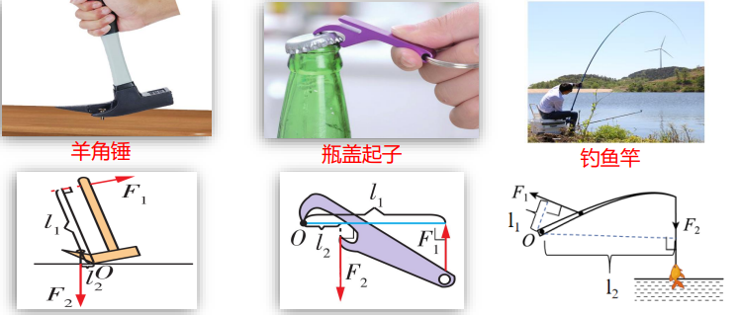  1．省力杠杆  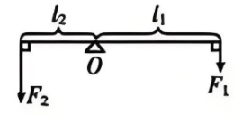  特点：动力臂大于阻力臂，平衡时动力小于阻力。用较小的动力就可以克服较大的阻力。（l₁>l₂，F₁<F₂）  常见的省力杠杆：瓶盖起子、羊角锤、独轮车、钳子等。  2．费力杠杆  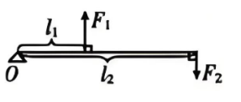  特点：动力臂小于阻力臂，平衡时动力大于阻力。动力作用点移动较小的距离就可以使阻力作用点移动较大的距离。（l₁<l₂，F₁ >F₂）  常见的费力杠杆：镊子、缝纫机脚踏板、钓鱼竿、筷子夹菜、皮划艇的桨、扫帚等。  3．等臂杠杆  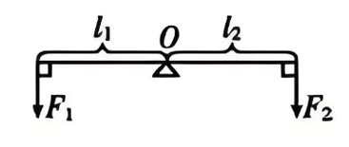  特点：动力臂等于阻力臂，平衡时动力等于阻力。这样的杠杆既不省力也不费力。（L₁=L₂，F₁=F₂）  常见的等臂杠杆：跷跷板、托盘天平。  【生活中的剪刀】剪刀是生活中常见的工具，它也是一种杠杆。注意观察从事不同行业的人，所用的剪刀各有什么特点。  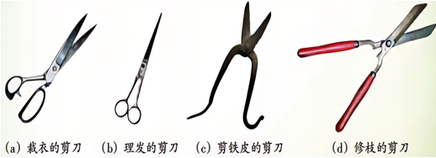  裁缝用的剪刀刀刃比平常家用剪刀的刀刃长得多，完成一次剪裁动作可以裁剪较长的布料。理发师用的剪刀手柄比较短，他们剪发时手的动作幅度较小， 可提高剪发的频率。钣金工师傅剪铁皮用的剪刀，其动力臂比阻力臂长，只要用较小的力，就能把坚硬的金属片剪开。园艺师使用的剪刀有很多种，如修整冬青树的剪刀、剪花枝的剪刀等。  【例2】据报道，一位物理老师在动物园内，用弹簧测力计称出了一头大象的质量。在称象过程中，他用到了吊车、铁笼和一根很长的槽钢等辅助工具，如图11-13所示。槽钢上的悬吊点O为支点，测得动力臂l₁为9m，阻力臂l₂为7cm（图11-14）。槽钢在水平位置平衡时，弹簧测力计的示数为200N。若不计槽钢和铁笼的质量，试估算大象的质量（g取10N/kg）。  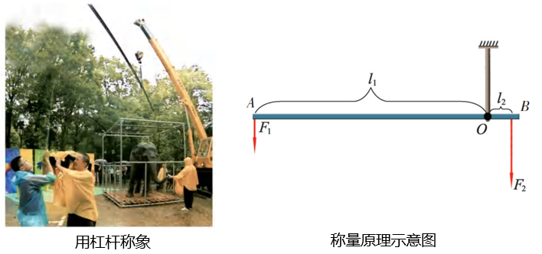  【分析】称象过程运用了杠杆原理。若不计槽钢和铁笼的质量，则图 11-14中的F₂ 与大象所受的重力G 大小相等。  【解答】槽钢是一个杠杆，点O为支点，人通过弹簧测力计对杠杆A 端的拉力F₁= 200 N 为动力，动力臂 l₁ = 9m；杠杆B 端所受的拉力F₂ 为阻力，阻力臂l₂ = 7 cm = 0.07 m。  根据杠杆原理F₁ l₁ =F₂ l₂ 可得  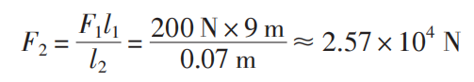  拉力F₂ 与大象的重力G 大小相等，即F₂ =G=mg，所以大象的质量  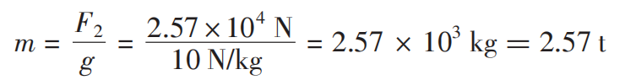 | 了解三类杠杆的特点和常见例子  学习运用杠杆原理进行简单计算  思考如果要考虑槽钢和铁笼的质量，那么在称象前应做什么准备工作?
学习新课 四、杠杆的动态平衡分析（拓展）  （1）如图，力F始终与杠杆垂直，杠杆在力F的作用下绕O点匀速转动到水平位置的过程中，力F的大小如何变化？  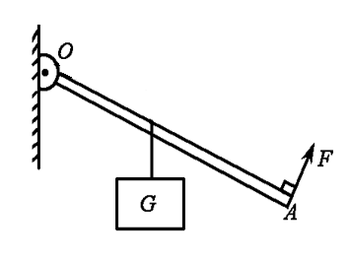  分析：①F₂=G 与 l ₁=OA 保持不变，l ₂ 变大；  ②由杠杆平衡条件得：；  ③F变大；  （2）如图，力F的方向保持水平向右，杠杆在力F的作用下绕O点匀速转动到水平位置的过程中，力F的大小如何变化？  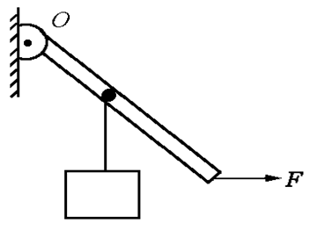  分析：①F₂=G保持不变，l ₂ 变大，l ₁变小；  ②由杠杆平衡条件得：；  ③F变大；  注意：此情况下杠杆不可能到达水平位置（当杠杆无限接近水平位置时，l ₁无限接近于零，F无穷大）。  （3）如图，力F的方向保持竖直向上，杠杆在力F的作用下绕O点匀速转动到水平位置的过程中，力F的大小如何变化？  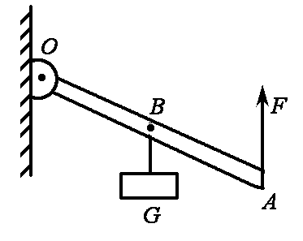  分析：①F₂=G保持不变，l ₂ 与l ₁同时变大，且比值为0.5；  ②由杠杆平衡条件得：；  ③F=0.5G 保持不变。  （4）如图，杠杆保持静止，力F的方向由竖直向上变为水平向右的过程中，力F的大小如何变化？  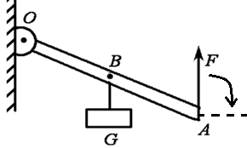  分析：①F₂与l ₂ 保持不变，l ₁先变大后变小；  ②由杠杆平衡条件得：；  ③F先变小后变大（当F与杠杆垂直时F最小）。 | 拓展内容，供学有余力的学生学习。  分析讨论杠杆动态平衡分析的几种情形

课  堂  练  习 | 1．如图所示是生活中几种常见的工具，其中可看作等臂杠杆的是（ A ）  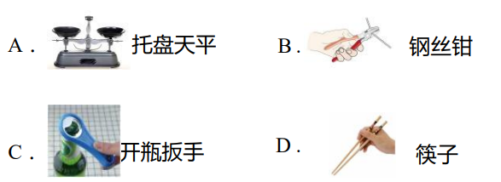  3．园艺师使用如图所示的剪刀修剪树枝时，为了更省力，应尽量让树枝 靠近 （靠近/远离）刀轴 O ，手握在刀柄的 末端 （中间/末端）。使用此剪刀时 费 （省/ 费）距离。  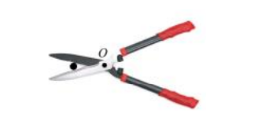  2．如图所示，用扳手拧螺帽时，图 b （a/b）的握法更有 利于拧紧螺帽，原因是动力臂更 长 （长/短）。  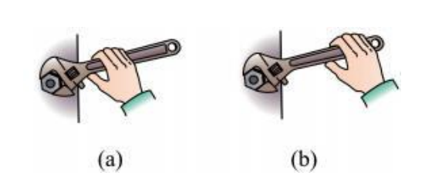  4．如图所示，人在用哑铃锻炼。将前臂从水平位置绕 O 点抬起哑铃，前臂此时相当于一个杠杆，其简化图如图乙所示。若哑铃重力为50N，L₁ = 5cm ，L₂ = 20cm ，则拉力F= 200 N。  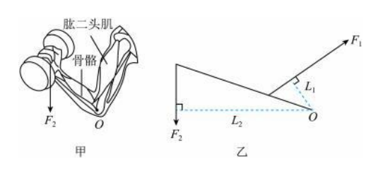  5．如图所示，在调节平衡后的杠杆两侧，分别挂上相同规格的钩码，杠杆处于平衡状态。若在A 、B 两处再各加一个钩码，下列说法正确的是（ A ）  A．杠杆右边向下倾 B．杠杆左边向下倾  C．杠杆仍平衡 D．无法确定杠杆是否平衡  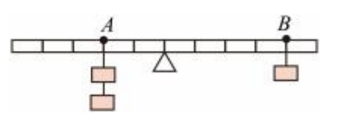  6．如图，B 为杠杆 OA 的中点，在B 点挂一个 20N 的重物，加在A 点的动力使 OA 在水平位置保持静止（杠杆重力及摩擦均不计），则 （ C ）  A．该杠杆一定是省力杠杆  B．该杠杆一定是费力杠杆  C．作用点在A 点的最小动力等于10N  D．物体的重力就是杠杆所受的阻力  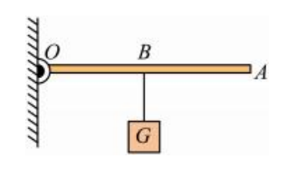
板  书  设  计 | 一、杠杆  一、什么是杠杆  1．杠杆的定义：将在力的作用下可绕一固定点转动的硬棒称为杠杆。  2．杠杆的五要素：支点、动力、阻力、动力臂、阻力臂  3．力臂的画法：支点到力的作用线的距离  二、杠杆的平衡条件  1．杠杆平衡状态：在动力和阻力作用下静止  2．杠杆平衡的条件：动力×动力臂=阻力×阻力臂（F₁ l₁ =F₂ l₂）  三、杠杆原理的应用  1．生活中常见的杠杆  2．杠杆的分类  （1）省力杠杆：动力臂大于阻力臂，平衡时动力小于阻力。  （2）等臂杠杆：动力臂等于阻力臂，平衡时动力等于阻力。  （3）费力杠杆：动力臂小于于阻力臂，平衡时动力大于阻力。
课  堂  小  结 | 一、杠杆  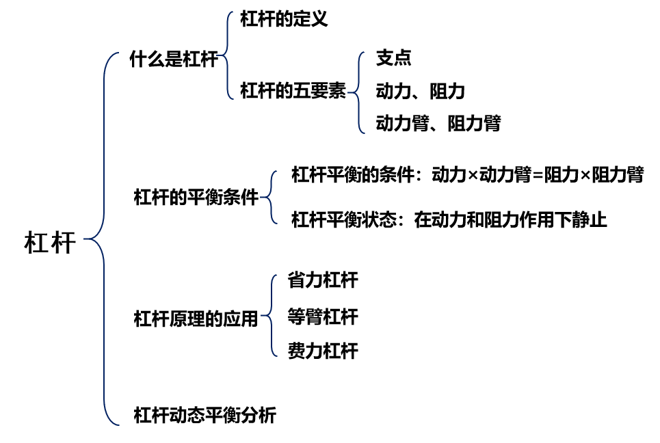
作业布置 | 1．指出图11-17中各个杠杆工作时的支点、动力、动力臂、阻力和阻力臂，并说明它们中哪些是省力杠杆，哪些是费力杠杆。  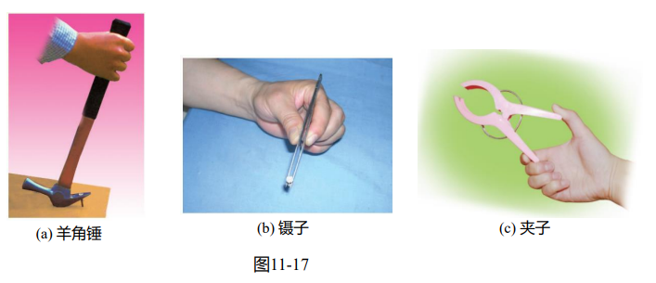  【解析】（a） 对羊角锤而言，锤头和木板接触的部分是支点，钉子对锤施加的力是阻力，方向沿着钉子向下，支点到钉子施加的力的作用线的距离是阻力臂，手对锤柄的力是动力，支点到手施加的力的作用线的距离是动力臂。因为它的动力臂比阻力臂长，所以是省力杠杆。  （b）对镊子而言，支点在顶端，手对镊子向里的压力是动力，顶端到手指施加的力的作用线的距离是动力臂，所夹物品对镊子施加的力是阻力，方向向外，相应的阻力臂是顶端到物品施加的力的作用线的距离，动力臂比阻力臂短，是费力杠杆。  （c）对于夹子而言，夹子中间的交点处是支点，手对夹柄的压力是动力，支点到手指施加的力的作用线的距离是动力臂，使夹头向内的力是阻力，支点到使夹头向内的力的作用线的距离是阻力臂，动力臂比阻力臂长，是省力杠杆。  2．如图所示，在“探究杠杆的平衡条件”实验中，保持杠杆水平平衡，改变弹簧测力计拉杠杆的方向，弹簧测力计的示数会改变吗?此时动力臂与支点到动力作用点的距离相等吗?试用杠杆平衡条件解释。  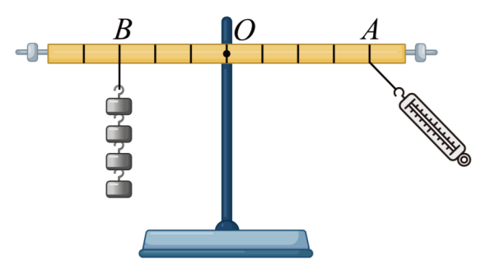  【解析】会改变；不相等；  当保持杠杆在水平位置平衡时，如果保持弹簧测力计悬挂点不变，改变弹簧测力计拉杠杆的方向，杠杆仍然保持水平平衡。这种情况下，弹簧测力计的示数会变大，因为拉力方向倾斜后，力臂会变短，为了保持杠杆平衡，拉力需要增大。
教学反思

